Ohje: Kunnallisteknisten liittymätietojen tilaus

Kunnallistekniset liittymätiedot saat Lupapistepalvelun yleisten alueiden lupien kautta. Liitoskohtien tietojen hakeminen on oma erillinen hakemus, joka tehdään kuten rakentamisen lupahakemus, mutta yleisten alueiden lupien alta.

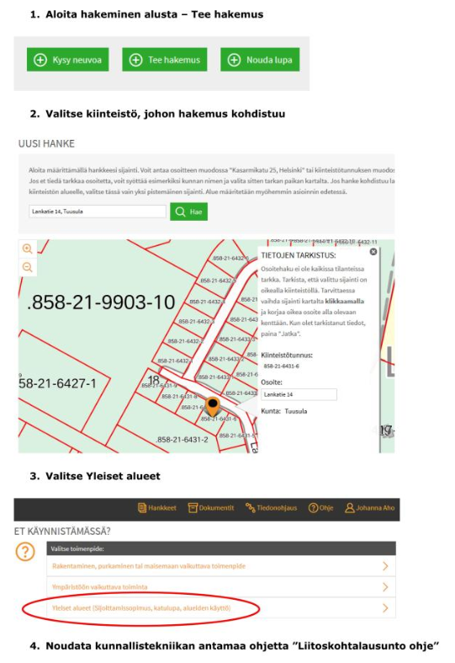

Liitoskohtalausunnon voi hakea ennen rakentamisluvan hakemista tai lupaprosessin aikana. Liitoskohtalausunto on ilmainen ja se tarvitaan aina, kun liitytään kunnan vesihuoltoon. Tästä poikkeuksena on Nummismäen ja Ruotsinkylän vesiosuuskunnat. Näissä tapauksessa tulee olla yhteydessä suoraan vesiosuuskuntiin.

**Hakemuksen tietojen täyttäminen**

Palvelu pyytää täyttämään hakemusta varten seuraavat tiedot:

* Hankkeen kuvaus: Hankkeen kuvaus on ”liitoskohtalausuntohakemus”.
* Hakija: Merkitse hakija tai häntä vastaava taho. Hakijan tai häntä edustavan tahon ei tarvitse olla kiinteistön omistaja.
* Luvan maksaja: Luvan maksaja on pakollinen tieto, vaikka lupa ei maksa mitään.
* Asemapiirustus: Jos asemapiirustusta ei ole vielä laadittu, laita raksi kohtaan ”ei tarpeen”-
* Tarkista välilehdeltä ”Hakemuksen jättäminen”, ettei hakemuksesta puutu pakollisia tietoja.
* Klikkaa ”Jätä hakemus”